SỞ GIÁO DỤC VÀ ĐÀO TẠO  TỈNH QUẢNG NAM  HƯỚNG DẪN CHẤM  (HDC có 12 trang) | KỲ THI HỌC SINH GIỎI CẤP TỈNH THPT ĐỢT 1  NĂM HỌC 2022 – 2023  Môn thi: SINH HỌC  Thời gian: 180 phút (không kể thời gian giao đề)  Ngày thi: 07/10/2022
Câu 1. (3,0 điểm).
1.1. (1,0 điểm). Hình 1 mô tả lát cắt của một tế bào niêm mạc ruột non ở người.  a. Em hãy chú thích các cấu trúc 1, 2, 3, 4 ở hình 1.  b. Các cấu trúc nêu trên thích nghi như thế nào với chức năng của tế bào niêm mạc ruột? | 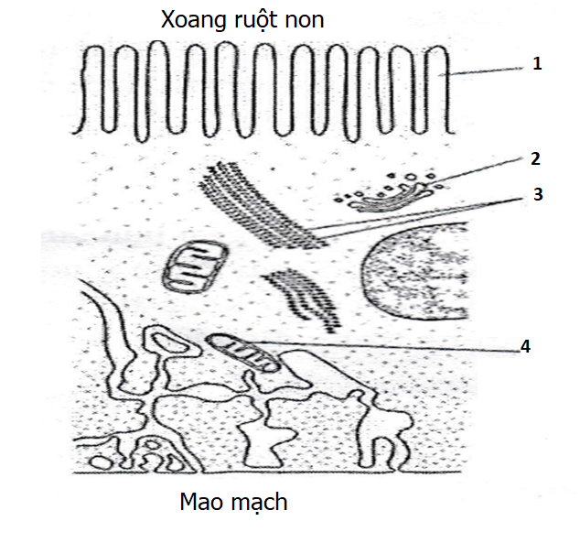  Hình 1.
HDC
Câu | Nội dung | Điểm
1.1. a | - 1: Vi lông (vi nhung mao).  - 2. Golgi.  - 3. Lưới nội chất.  - 4. Ty thể. | 0,5
1.1. b. | - Vi nhung mao: Làm tăng tổng diện tích khuếch tán, để khuếch tán nhanh các chất từ xoang ruột vào trong tế bào chất của tế bào niêm mạc.  - Ti thể: Để vận chuyển chủ động các chất từ tế bào chất vào dòng máu, tế bào cần sự có mặt của ti thể cung cấp ATP cho hoạt động vận chuyển chủ động.  - Lưới nội chất: Hệ thống lưới nội chất hạt, trên đó có các hạt ribosome tiến hành tổng hợp các protein.  - Golgi: Protein được bộ máy Golgi bao gói hoàn thiện tạo ra sản phẩm enzyme. Enzyme rất cần thiết cho hoạt động tiêu hóa. | 0,125  0,125  0,125  0,125

1.2. (2,0 điểm). Trong một thí nghiệm, các nhà nghiên cứu sử dụng kính hiển vi để theo dõi đường đi của protein dung hợp ở một tế bào động vật có vú. Gen mã hóa protein huỳnh quang ở loài sứa Aequorea victoria được ghép với gen mã hóa protein X của virut, sự biểu hiện của gen ghép tạo ra “protein dung hợp” vẫn giữ được chức năng sinh học bình thường. Sau khi cho tế bào lây nhiễm với virut người ta quan sát thấy có sự thay đổi cường độ huỳnh quang theo thời gian ở 3 vị trí A, B, C trong tế bào (bảng 1).
Bảng 1.
Vị trí đo | Cường độ huỳnh quang tương đối theo thời gian (phút)
Vị trí đo | 0 | 20 | 40 | 60 | 80 | 100 | 150 | 200
A | 0,95 | 0,64 | 0,38 | 0,17 | 0,05 | 0,00 | 0,00 | 0,00
B | 0,05 | 0,29 | 0,39 | 0,38 | 0,28 | 0,25 | 0,05 | 0,00
C | 0,00 | 0,07 | 0,23 | 0,44 | 0,65 | 0,70 | 0,77 | 0,75
a. Vẽ đồ thị thể hiện sự thay đổi cường độ huỳnh quang theo thời gian ứng với mỗi vị trí A, B, C trong tế bào.
b. Hãy dự đoán A, B, C là những vị trí nào trong tế bào? Giải thích.
c. Giả sử rằng các tế bào được bổ sung một phân tử ức chế tổng hợp protein đặc hiệu vào lúc virut bắt đầu xâm nhiễm, kết quả thí nghiệm trên sẽ thay đổi như thế nào? Giải thích.
d. Trên thực tế, có hai hoặc nhiều protein khác nhau cùng được tổng hợp tại một thời điểm trong tế bào, làm thế nào các nhà nghiên cứu xác định được vị trí cuối cùng mà chúng được vận chuyển đến?
HDC
Câu | Nội dung | Điểm
1.2.a. | 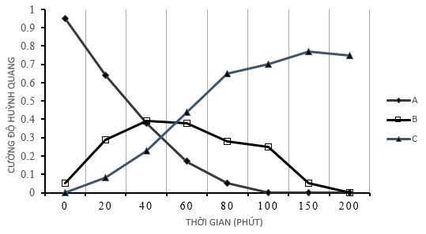  Vẽ đúng đồ thị và chú thích đầy đủ được 0,5 điểm | 0,5
1.2.b. | - Ban đầu, cường độ huỳnh quang đạt cao nhất tại A sau đó giảm dần về 0 chứng tỏ A là vị trí tổng hợp protein ban đầu, vậy A là lưới nội chất hạt. | 0,25
1.2.b. | - Cường độ huỳnh quang sau đó xuất hiện ở B rồi lại giảm dần, điều này thể hiện rằng protein được vận chuyển đến đây nhưng sau đó lại được tiếp tục vận chuyển đi nơi khác, chứng tỏ B là bộ máy Golgi. | 0,25
1.2.b. | - Cường độ huỳnh quang xuất hiện muộn nhất ở C và tăng dần theo thời gian nên C là vị trí đích mà protein được vận chuyển đến, C chính là màng tế bào. | 0,25
1.2.c. | Do cường độ huỳnh quang đo được phụ thuộc vào lượng protein được tổng hợp nên chất ức chế tổng hợp protein sẽ làm cường độ huỳnh quang không (hoặc rất ít) xuất hiện ở lưới nội chất (A) và không (hoặc rất ít) xuất hiện ở bộ máy Golgi (B) và màng tế bào (C). | 0,25
1.2.d. | - Đầu tiên, cần đánh dấu huỳnh quang bằng hai hoặc nhiều màu sắc khác nhau (ví dụ, xanh lá cây và màu đỏ). | 0,25
1.2.d. | - Sau đó, sử dụng các thiết bị để thu thập dữ liệu với mỗi màu sắc đã chọn và các dữ liệu phải được thu thập cùng một lúc, từ đó có thể xác định vị trí và đường đi của mỗi protein cần nghiên cứu. | 0,25

Câu 2. (1,0 điểm).
Một đoạn ADN mạch đơn có kích thước 4 kb được lai với một mẫu dò ADN có đánh dấu phóng xạ với kích thước 500bp tạo thành ADN lai (hình 2.1). Đem ống nghiệm chứa phân tử ADN lai xử lí theo 4 cách khác nhau từ I đến IV. Biết hoạt tính enzyme tối ưu ở nhiệt độ phòng.
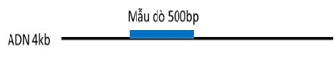  Hình 2.1.  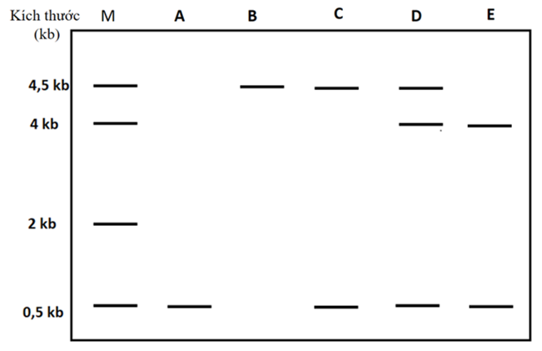  Hình 2.2. | (I) Bổ sung enzyme helicase.  (II) Không bổ sung enzyme helicase.  (III) Bổ sung enzyme helicase đã đun sôi.  (IV) Bổ sung enzyme helicase đã đun nóng nhẹ.
Tiến hành điện di 4 mẫu ADN I, II, III, IV trên cùng bản gel agarose. Sau đó, sử dụng phương pháp phóng xạ tự ghi để ghi lại hình ảnh. Kích thước thang chuẩn dùng để điện di ADN trên gel agarose được mô tả kèm theo.
Theo em, hình ảnh xuất hiện trên phim phóng xạ tự ghi của 4 mẫu điện di I, II, III, IV có thể là hình ảnh nào trong số các băng điện di A, B, C, D, E ở hình 2.2? Giải thích.
HDC
Câu | Nội dung | Điểm
2 | - Nguyên tắc  + Helicase có tác dụng biến tính, tách 2 mạch ADN.  + Trên phim phóng xạ tự chụp chỉ ADN nào có đánh dấu phóng xạ mới hiện trên phim (chỉ mẫu dò 500bp và ADN lai 4,5kb mới hiện trên phim)  + Mẫu I – A: Enzyme tách 2 mạch, 4kb và 500bp, chỉ mẫu dò 500bp được ghi lại trên phim (ADN 4kb không hiện trên phim).  + Mẫu II – B: Không có enzyme, ADN lai không tách nhau ra, cho vạch 4,5 kb.  + Mẫu III - B. Enzyme đã đun sôi mất hoạt tính, ADN lai không tách nhau ra, cho vạch 4,5 kb.  + Mẫu IV – C. Enzyme bị đun nóng nhẹ, giảm hoạt tính → sẽ có 1 phần ADN lai bị tách ra thành 4kb + 500bp và còn ADN lai không bị tách mẫu dò ra cho vạch 4,5kb. Chỉ ADN có phóng xạ mới được hiện trên phim → cho 2 vạch 500bp và 4,5kb (ADN 4kb không hiện trên phim). | 0,25  0,25  0,25  0,25

Câu 3. (1,0 điểm).
Bằng thao tác vô trùng, người ta cho 40 ml dung dịch đường glucose 10% vào hai bình tam giác cỡ 100 ml (ký hiệu là bình A và bình B), cấy vào mỗi bình 4ml dịch huyền phù nấm men (Saccharomyces cerevisiae) có nồng độ 10³ tế bào/ml. Cả hai bình đều được đậy nút bông và đưa vào phòng nuôi cấy ở 35ºC trong 18 giờ. Tuy nhiên bình A được để trên giá tĩnh còn bình B được lắc liên tục (120 vòng/phút). Kết quả thu được ở hai bình A và B có nhiều khác biệt về mùi vị, độ đục và kiểu hô hấp.
a. Hãy hoàn thành nội dung bảng sau về kết quả nghiên cứu thu được ở bình A và bình B.
 | Bình A | Bình B
Mùi vị
Độ đục
Kiểu hô hấp chủ yếu
b. Hãy giải thích kết quả thu được ở trên.
HDC

Câu | Nội dung | Điểm
3.a. | (Nêu đúng 2 ý được 0,125 điểm; 3 ý được 0,25 điểm, 4-5 ý được 0,375 điểm; đủ 6 ý được 0,5 điểm) | 0,5
   | Bình A | Bình B
  Mùi vị | Mùi rượu rõ | Hầu như không có mùi rượu
  Độ đục | Thấp hơn | Cao hơn
  Kiểu hô hấp chủ yếu | Lên men | Hô hấp hiếu khí
3.b. | - Do bình A để trên giá tĩnh, một số ít tế bào phía trên sẽ hô hấp hiếu khí còn các tế bào phía dưới có ít oxi nên chủ yếu lên men etylic theo phương trình tóm tắt: Glucose → 2 Etanol + 2CO₂ + 2ATP.  - Vì lên men tạo ít ATP nên tế bào sinh trưởng, phân chia chậm nên sinh khối thấp và tạo nhiều etanol → ít đục và có mùi rượu rõ. | 0,25
3.b. | - Do bình B để trên máy lắc thì oxi được hoà tan đều trong bình nên các tế bào chủ yếu hô hấp hiếu khí theo phương trình tóm tắt sau:  1 Glucose + 6O₂→ 6H₂O + 6CO₂ + 38ATP  - Hô hấp hiếu khí tạo ra nhiều ATP nên tế bào sinh trưởng và phân chia nhanh → đục hơn, hầu như không có mùi rượu (rất ít etanol) và nhiều CO₂. | 0,25

Câu 4. (3,0 điểm).
4.1. (1,0 điểm). Để đánh giá sự phụ thuộc của quang hợp vào ánh sáng, người ta tiến hành thí nghiệm và thu được kết quả cường độ quang hợp trung bình với các mẫu như sau: Lá cây C₃ (hình 4.1); tán cây ưa sáng và tán cây ưa bóng (hình 4.2).
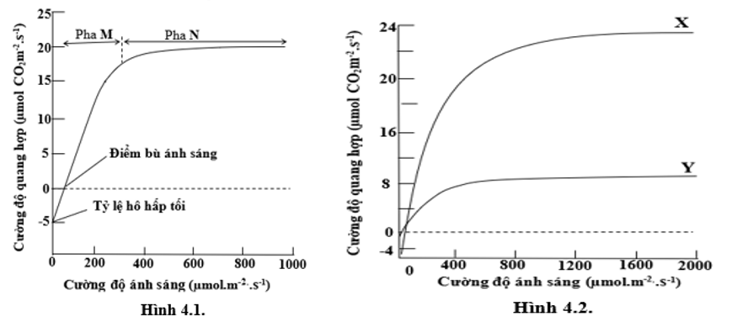
a. Trong hình 4.1, cường độ quang hợp ở mỗi pha M, N chịu ảnh hưởng lớn nhất bởi yếu tố nào? Giải thích.
b. Trong hình 4.2, đường nào (X hay Y) biểu diễn cho cường độ quang hợp của cây ưa sáng; cây ưa bóng? Giải thích.
HDC
Câu | Nội dung | Điểm
4.1.a. | - Pha M: Chịu giới hạn lớn nhất của ánh sáng. Vì ánh sáng càng cao thì cường độ quang hợp càng tăng → Quang hợp phụ thuộc ánh sáng.  - Pha N: Chịu giới hạn của hàm lượng CO₂. Vì ánh sáng tăng, cường độ quang hợp không tăng chứng tỏ cường độ quang hợp bị giới hạn bởi yếu tố khác, đó chỉ có thể là hàm lượng CO₂. | 0,25  0,25
4.1.b. | - Đường X: cường độ quang hợp cây ưa sáng.  - Đường Y: cường độ quang hợp cây ưa bóng. | 0,25
4.1.b. | Giải thích:  - Điểm bù ánh sáng của cây ưa bóng thấp hơn cây ưa sáng nên khi cường độ chiếu sáng thấp, cường độ quang hợp cây ưa bóng cao hơn cây ưa sáng.  - Điểm bão hòa ánh sáng của cây ưa bóng thấp hơn cây ưa sáng nên khi cường độ chiếu sáng cao, cây ưa bóng sớm bão hòa nên cường độ quang hợp cây ưa sáng cao hơn cây ưa bóng. | 0,25

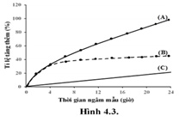
4.2. (1,0 điểm). Khi nghiên cứu tác động của auxin và sucrose lên sự kéo dài của đoạn cắt bao lá mầm cây yến mạch, người ta cắt đoạn bao lá mầm và chia thành 3 lô thí nghiệm.
- Lô I: Các đoạn bao lá mầm được ngâm trong dung dịch IAA M.
- Lô II: Các đoạn bao lá mầm được ngâm trong dung dịch sucrose 0,1M.
- Lô III: Các đoạn bao lá mầm được ngâm trong dung dịch IAA M và sucrose 0,1M.
Khả năng kéo dài của đoạn cắt bao lá mầm ở 3 lô thí nghiệm được tính theo phần trăm tăng thêm so với kích thước ban đầu được thể hiện trong hình 4.3.
Hãy cho biết các lô (I), (II) và (III) tương ứng với đường nào trong 3 đường (A), (B) và (C)? Giải thích.
HDC
Câu | Nội dung | Điểm
4.2. | - Lô (I) tương ứng đường (B).  - Lô (II) tương ứng đường (C).  - Lô (III) tương ứng đường (A). | 0,25
4.2. | Giải thích:  - Lô I: IAA kích thích sự dãn thành tế bào bằng cách kích thích bơm proton trên màng tế bào làm tăng điện thế màng và giảm độ pH của thành tế bào. Sự axit hóa thành tế bào → hoạt hóa enzyme expansin → phá vỡ liên kết hidro giữa các vi sợi cellulose →lỏng lẻo cấu trúc của thành. Sự tăng điện thế màng làm tăng cường hấp thụ ion gây ra sự thẩm thấu nước vào tế bào → tăng kích thước tế bào. | 0,25
4.2. | - Lô II: Succose chỉ làm tăng áp suất thẩm thấu từ đó làm tăng độ trương nước của tế bào mà không làm thay đổi cấu trúc thành tế bào. Do đó, giới hạn lượng nước vào tế bào. Do đó, tỉ lệ tăng thấp hơn so với ngâm trong dung dịch IAA (Lô I). | 0,25
4.2. | - Lô III: Sucrose được tăng cường đồng vận chuyển với proton vào tế bào do IAA làm tăng proton ở ngoài màng tế bào → tăng áp suất thẩm thấu → nước đi vào nhiều hơn giai đoạn thành tế bào đang bị dãn do IAA. Đồng thời sucrose cung cấp ATP cho hoạt động của bơm proton ra thành tế bào. Do đó, tỉ lệ tăng cao hơn so với ngâm trong dung dịch IAA (Lô I). | 0,25
4.3. (1,0 điểm).
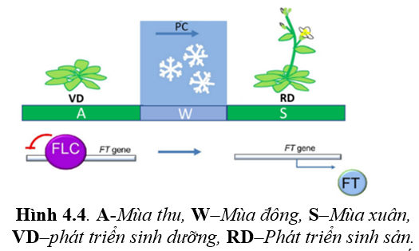
a. Một số thực vật như cây cải dại (Arabidopsis thaliana) cần một giai đoạn lạnh kéo dài (hoặc trải qua mùa đông) trước khi chúng ra hoa. Thời gian ra hoa được kiểm soát bởi một cơ chế ngoại di truyền (epigenetics) mà đích tác động là locus ra hoa C (FLC). Gen FLC mã hóa một yếu tố phiên mã hộp MADS liên kết và ức chế gen FT. Do đó, thể đột biến flc đặc trưng bởi sự ra hoa sớm vào mùa thu. Sơ đồ cơ chế tác động của gen FLC kiểm soát sự ra hoa được minh họa ở hình 4.4. Hãy giải thích tại sao cây ra hoa khi được xử lý lạnh và không ra hoa khi không xử lý lạnh?
b. Thể đột biến fass của cây cải dại (Arabidopsis thaliana) có các tế bào ngắn hơn, rễ và thân không có các dãy và lớp tế bào theo thứ tự như kiểu dại. Nghiên cứu cho thấy sự bất thường trong sắp xếp của vi ống ở cuối kì trung gian của nguyên phân. Hãy giải thích tại sao sự bất thường trong sắp xếp vi ống trong nguyên phân dẫn đến kiểu hình của thể đột biến fass nói trên?
HDC
Câu | Nội dung | Điểm
4.3.a. | - Khi không xử lý lạnh, gen FLC hoạt động mã hóa yếu tố phiên mã hộp MADS liên kết và ức chế gen FT (gen FT kích thích ra hoa) → cây không ra hoa.  - Khi xử lý lạnh, gen FLC bất hoạt làm gen FT hoạt động → cây ra hoa. | 0,25  0,25
4.3.b. | - Sự sắp xếp lại của bộ khung tế bào (các vi ống trong tế bào chất) → tạo đai trước kì đầu → xác định mặt cắt phân bào. | 0,25
4.3.b. | - Sự sắp xếp bất thường (ngẫu nhiên) của vi ống → không hình thành được đai trước kì đầu → không xác định mặt cắt:  → phân chia không định hướng (ngẫu nhiên) → không có các dãy (lớp) tế bào theo thứ tự.  → thớ sợi cellulose sắp xếp không có thứ tự → tế bào không xác định được hướng kéo dài → tế bào sinh trưởng về mọi hướng → tế bào ngắn hơn kiểu dại. | 0,125  0,125

Câu 5. (1,5 điểm). Sự thay đổi về áp lực, chiều dòng máu, tiết diện các buồng tim và sự đóng mở van tim trong một chu kì tim bình thường ở người được thể hiện ở hình 5.
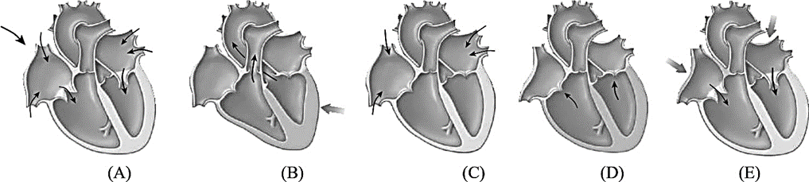
Hình 5.
a. Mỗi hình A, B, C, D, E tương ứng với giai đoạn nào của chu kì tim? Giải thích.
b. Hình nào thể hiện giai đoạn có lượng máu đi nuôi tim là nhiều nhất? Giải thích.
HDC
Câu | Nội dung | Điểm
5a. | (A) – Giãn chung (nạp máu thụ động, giai đoạn tâm trương): tâm thất giãn làm áp lực trong tâm thất giảm xuống thấp hơn tâm nhĩ làm van nhĩ thất mở, máu chảy từ tâm nhĩ xuống tâm thất. | 0,25
5a. | (B) – Tâm thất co tống máu vào động mạch (giai đoạn tâm thất thu): khi tâm thất co đạt áp lực cao hơn động mạch làm mở van động mạch, máu được tống từ tâm thất vào động mạch. | 0,25
5a. | (C) – Tâm thất giãn đẳng tích (giai đoạn tâm trương toàn bộ): tâm thất bắt đầu giãn làm giảm áp lực trong tâm thất nhưng áp lực này vẫn cao hơn tâm nhĩ nên van nhĩ thất vẫn đóng, máu từ tâm nhĩ chưa xuống tâm thất → thể tích máu trong tâm thất không đổi. | 0,25
5a. | (D) – Tâm thất co đẳng tích (giai đoạn tâm thất thu): tâm thất bắt đầu co làm cho áp lực trong tâm thất tăng và lớn hơn áp lực tâm nhĩ → đóng van nhĩ thất, tuy nhiên áp lực trong tâm thất còn thấp hơn trong động mạch chủ nên van động mạch vẫn đóng, chưa tống máu vào động mạch. | 0,25
5a. | (E) – Tâm nhĩ co (giai đoạn tâm nhĩ thu): áp lực trong tâm nhĩ tăng → van nhĩ thất vẫn mở, máu từ tâm nhĩ xuống tâm thất.  (Mỗi trường hợp 0,25 điểm, thí sinh trả lời đúng 4-5 trường hợp cho điểm tối đa) | 0,25
5b. | - Giai đoạn A có lượng máu đi nuôi tim là nhiều nhất. | 0,25
5b. | - Giải thích:  + Ở tim, máu nuôi tim được cung cấp bởi hệ thống mạch vành, xuất phát từ gốc của động mạch chủ.  + Khi tâm thất giãn, van thất - động (van động mạch chủ) đóng, động mạch vành mở rộng; máu có xu hướng dội ngược về gốc động mạch chủ và đổ vào hệ thống mạch vành → lượng máu đi vào hệ thống mạch vành là nhiều nhất. | 0,25

Câu 6. (1,5 điểm). Bốn chất hóa học (A, B, C, D) có các tác dụng đặc trưng lên sự truyền tin qua synap như sau:
- Chất A tăng cường sự phân giải chất truyền tin thần kinh.
- Chất B ức chế sự giải phóng chất truyền tin thần kinh.
- Chất C ức chế sự loại bỏ chất truyền tin thần kinh khỏi khe synap.
- Chất D tăng cường hoạt hóa kênh Ca²⁺ ở màng trước synap.
Bảng 6 thể hiện kết quả các lần ghi điện thế khử cực cấp độ của màng sau synap ở nơron khi sử dụng kích thích đơn lẻ giống nhau tác động lên nơron trước synap trong trường hợp có mặt của từng chất (A, B, C, D) và không có mặt của chất (đối chứng). Biết rằng điện thế cấp độ có biên độ (độ lớn) và thời gian khử cực thay đổi tương ứng với số lượng và thời gian tồn tại của chất truyền tin thần kinh được giải phóng ở khe synap; thời gian tồn tại của chất truyền tin thần kinh không phụ thuộc vào số lượng của nó.
Các mức “Giảm” hoặc “Tăng” ở trong bảng là khác biệt rõ ràng (có ý nghĩa thống kê) so với mức “BT” (bình thường).
Bảng 6.
Kết quả  Đặc điểm | Các lần ghi điện thế
Kết quả  Đặc điểm | Đối chứng | (1) | (2) | (3) | (4) | (5) | (6)
Biên độ điện thế | BT | Giảm | BT | Giảm | Tăng | BT | Tăng
Thời gian khử cực | BT | BT | Giảm | Giảm | BT | Tăng | Tăng
a. Hãy cho biết tác động của từng chất A, B, C, D là tương ứng ở kết quả lần ghi điện thế nào từ (1) đến (6) nêu trên? Giải thích.
b. Nếu thay toàn bộ sự mở kênh Na⁺ ở màng sau synap bằng sự mở kênh Cl⁻ khi hoạt hóa thụ thể của chất truyền tin thần kinh ở màng sau synap, thì tác động của chất nào trong bốn chất A, B, C, D gây ra sự phân cực lớn nhất của điện thế màng sau synap? Giải thích.
HDC
Câu | Nội dung | Điểm
6.a. | - Chất A – kết quả (2): Do chất A tăng cường phân giải chất truyền tin thần kinh làm thời gian của chất dẫn truyền thần kinh ở khe synap ngắn  thời gian khử cực ngắn. Biên độ điện thế bình thường (lượng chất truyền tin giải phóng ở khe synap không đổi). | 0,25
6.a. | - Chất B – kết quả (1): Do chất B ức chế giải phóng chất truyền tin thần kinh, giảm kích thích thụ thể sau synap, giảm khử cực  biên độ điện thế giảm. Thời gian khử cực bình thường (thời gian phân giải chất truyền tin ở khe synap bình thường). | 0,25
6.a. | - Chất C – kết quả (5): Do chất C ức chế loại bỏ chất dẫn truyền tin thần kinh khỏi khe synap làm cho chất dẫn truyền thần kinh ở khe synap lâu  thời gian bám thụ thể màng sau và thời gian mở kênh ion dương tăng  tăng thời gian khử cực. Biên độ điện thế bình thường (lượng chất thần kinh giải phóng ở khe synap không đổi). | 0,25
6.a. | - Chất D – kết quả (4): Do chất D tăng cường hoạt hóa kênh Ca²⁺ ở màng trước synap làm tăng giải phóng chất dẫn truyền thần kinh, tăng số lượng thụ thể màng sau synap bị kích thích  tăng khử cực  biên độ điện thế tăng. Thời gian khử cực bình thường (thời gian phân giải chất truyền tin ở khe synap bình thường)  (Học sinh có thể hoặc không trình bày phần trong dấu ngoặc đơn vẫn được điểm tối đa ở từng ý). | 0,25
6.b. | - Chất D gây ra sự phân cực lớn nhất của điện thế màng sau synap.  - Do chất D tăng cường hoạt hóa kênh Ca²⁺ ở màng trước synap làm tăng giải phóng chất dẫn truyền thần kinh (so với các chất A, B, C)  tăng số lượng chất dẫn truyền thần kinh bám vào thụ thể  tăng mở kênh Cl⁻, tăng số lượng ion Cl⁻ ở ngoại bào đi vào (Cl⁻ ở ngoài cao hơn trong màng)  tăng sự phân cực (điện thế nghỉ âm hơn) của điện thế màng. | 0,25  0,25

Câu 7. (2,0 điểm).
7.1. (0,5 điểm). Hãy giải thích tại sao sự tương tác giữa các gen không alen là hiện tượng di truyền phổ biến trong tự nhiên?
7.2. (1,5 điểm). Hãy giải thích cơ chế xác định giới tính của người và ruồi giấm Drosophila trong các trường hợp dưới đây:
Bảng 7.
NST  Loài | XXY | XO
Người | Nam | Nữ
Ruồi giấm | Cái | Đực
HDC
Câu | Nội dung | Điểm
7.a. | - Mỗi phân tử prôtêin thường được cấu tạo từ nhiều chuỗi polipeptit khác nhau. Mỗi chuỗi polipeptide này do một gen quy định (→ Các gen này tương tác với nhau.) | 0,25
7.a. | - Các phản ứng trong cơ thể diễn ra theo phản ứng dây chuyền cần nhiều loại enzyme khác nhau xúc tác. Các enzyme khác nhau do các gen khác nhau quy định nên các gen này tương tác với nhau để thực hiện chuỗi phản ứng đó. | 0,25
7.b. | - Ở người sự xác định giới tính do gen quy định: gen SRY xác định nam giới nằm trên NST Y. | 0,25
7.b. | - Gen SRY sản xuất ra protein hoạt hóa các gen điều khiển sự phát triển của tinh hoàn. Khi thiếu gen này, mô sinh dục sẽ phát triển thành noãn hoàn. | 0,25
7.b. | - XXY có gen SRY : nam  - XO không có gen SRY: nữ | 0,25
7.b. | - Các nhân tố xác định giới đực của ruồi giấm nằm trên các NST thường trong sự cân bằng di truyền với các nhân tố xác định giới cái nằm trên NST X. (trạng thái “đối trọng”) | 0,25
7.b. | - Bộ đơn bội của NST thường mang các nhân tố xác định giới đực có giá trị = 1, mỗi NST X mang các nhân tố xác định giới cái có giá trị = 1,5 | 0,25
7.b. | - Cá thể XXY có các nhân tố xác định giới đực = 2 và các nhân tố xác định giới cái = 3 → biểu hiện giới cái. | 0,25
7.b. | - cá thể XO có các nhân tố xác định giới đực = 2 và các nhân tố xác định giới cái = 1,5 nên biểu hiện giới đực. | 0,25

Câu 8. (2,0 điểm). Ở ruồi giấm, màu mắt đỏ được tạo nên nhờ hai loại sắc tố đỏ son (được mã hóa bởi gen A) và sắc tố nâu (được mã hóa bởi gen B), màu mắt ban đầu là màu trắng. Các gen này cùng nằm trên một nhiễm sắc thể với gen quy định cánh dài D theo thứ tự A – B – D. Gen E nằm trên nhiễm sắc thể X không mang alen tương ứng trên Y giúp hoàn thiện sản phẩm của 2 gen A và B thành dạng có khả năng biểu hiện ra kiểu hình. Các alen đột biến tương ứng là a và b tạo ra sắc tố màu trắng, d quy định cánh cụt và e không có chức năng.
a. Xác định kiểu hình của ruồi đồng hợp tử về đột biến ở mỗi gen A, B, E hoặc cả A và B. Giải thích.
b. Thực hiện phép lai:
(P): Ruồi đực mắt trắng, cánh dài x Ruồi cái mắt trắng, cánh cụt.
F₁: 50% con cái cánh dài, mắt đỏ: 50% con đực cánh dài, mắt trắng.
Tiếp tục cho ruồi cái F₁ giao phối với con đực mắt trắng cánh cụt thuần chủng, thu được ruồi cái F₂ gồm:
351 con mắt trắng, cánh dài; 361 con mắt đỏ, cánh cụt;
40 con mắt trắng, cánh cụt; 40 con mắt đỏ, cánh dài;
4 con mắt nâu, cánh cụt; 4 con mắt đỏ son, cánh dài.
Biện luận và xác định kiểu gen của ruồi ở mỗi phép lai và lập bản đồ di truyền các gen trên.
HDC
Câu | Nội dung | Điểm
8.a. | - Ruồi đồng hợp tử về đột biến ở mỗi gen A, B, E hoặc cả A và B.  + aaB-E-: Do đột biến ở gen A (aa) không tạo được sắc tố đỏ son, nhưng gen B tạo được sắc tố nâu và được biểu hiện bình thường (do có gen E) ➔ kiểu hình mắt nâu.  + A-bbE-: Do đột biến ở gen B (bb) không tạo được sắc tố nâu, nhưng gen A tạo được sắc tố đỏ son và được biểu hiện bình thường (do có gen E) ➔ kiểu hình mắt đỏ son.  + A-B-ee: Đột biến ở gen E (ee) đều làm cho cả hai loại sắc tố trên không biểu hiện ra kiểu hình được → kiểu hình mắt trắng.  + aabbE-: Đột biến cả hai gen A và B chỉ tạo được sắc tố trắng → kiểu hình mắt trắng. | 0,125  0,125  0,125  0,125
8.b. | - (P): Ruồi đực mắt trắng, cánh dài x Ruồi cái mắt trắng, cánh cụt.  - F₁: 100% ruồi cánh dài trong đó chỉ có con cái mắt đỏ (A-B- XE) còn con đực thì không có → Kiểu hình mắt đỏ của con cái do nhận được alen E từ ruồi đực P ➔ Kiểu hình mắt trắng ở ruồi đực P là do đột biến kép hai gen A và B (aabbXEY) và kiểu hình ruồi cái mắt trắng, cánh cụt do đột biến đơn ở gen E (AABBXeXe); P thuần chủng.  ( Thí sinh cũng có thể giải thích nếu kiểu hình mắt trắng ở P đều do đột biến ở gen E hoặc đồng thời cả hai gen A và B thì toàn bộ F₁ không thể cho ruồi mắt đỏ → mỗi bên P mang đột biến khác nhau nhưng đều tạo kiểu hình mắt trắng). | 0,25
8.b. | - Kiểu gen của P: ♂ XEY x ♀ 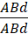Xe Xe | 0,25
8.b. | - Kiểu gen của F₁: ♂ 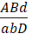XeY x ♀ XEXe | 0,125
8.b. | - Ruồi đực mắt trắng, cánh cụt thuần chủng (có thể có kiểu gen 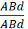XeY; hoặc 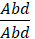XeY hoặc 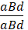XeY hoặc 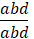XEY) đem giao phối với ruồi cái F₁ (XEXe):  + Nếu ruồi đực có kiểu gen XeY; hoặc XeY hoặc XeY thì sẽ cho con cái F₂ giao tử Xe → F₂ có ít nhất 50 % ruồi cái mắt trắng (vì ruồi cái F₁ dị hợp XEXe) → Kết quả này không đúng với đề bài → Kiểu gen của ruồi đực đem lai là XEY. | 0,25
8.b. | ➔ Ruồi cái F₁ (XEXe) x Ruồi đực (XEY) mắt trắng, cánh cụt thuần chủng = ( x ) (XEXe x XEY)  + XEXe x XEY → 100 % con cái XEX⁻.  + x → cho kiểu hình con cái phụ thuộc vào sự hình thành giao tử của  - Con cái F₂ có 6 kiểu hình thuộc 3 lớp: tương ứng 1 lớp giao tử liên kết và 2 loại giao tử hóan vị do trao đổi chéo đơn. Từ kiểu hình F₂ ta tính được khoảng cách giữa các gen như sau:  + Ruồi cái F₂ mắt trắng, cánh cụt (có kiểu gen XEX⁻) nhận alen abd và ruồi cái F₂ mắt đỏ, cánh dài (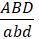XEX⁻) nhận ABD từ cái F1, các giao tử này tạo ra do hóan vị đơn giữa D/d  → Tần số hóan vị B và D là: (40 + 40)/(351+361+40+40+4+4) = 0,1 = 10%  → Khoảng cách giữa B và D là:10cM. | 0,25
8.b. | + Tương tự: Ruồi cái F₂ mắt nâu, cánh cụt ( XEX⁻) nhận các alen aBd; ruồi cái F₂ mắt đỏ son, cánh dài. 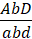 XEX⁻ nhận AbD từ cái F₁ → các giao tử được tạo ra do hóan vị đơn giữa A/a.  →Tần số hóan vị A và B là: (4 + 4)/(351 + 361 + 40 + 40 +4 + 4) = 0,01 = 1% → Khoảng cách giữa A và B là:1cM. | 0,25
8.b. | - Khoảng cách các gen trên NST là: A---1cM -----B ----10cM---D.  (Học sinh giải cách khác đúng cho điểm tối đa) | 0,125

Câu 9: (2,0 điểm).
9.1. (1,0 điểm). Bệnh hóa xơ nang do một đột biến gen lặn (h) nằm trên nhiễm sắc thể thường gây ra, là nguyên nhân gây chết trước độ tuổi trưởng thành đối với những trường hợp mắc bệnh. Ở một quần thể người châu Âu, cách đây một trăm năm người ta thấy trong 1000000 người trưởng thành có khoảng 900000 người bình thường khỏe mạnh. Biết rằng, thể dị hợp của bệnh này kém mẫn cảm với bệnh dịch hạch – bệnh truyền nhiễm đã từng phổ biến ở châu Âu một trăm năm trước, ngày nay rất hiếm gặp và quần thể người nói trên đạt trạng thái cân bằng di truyền.
a. Xác suất một cặp vợ chồng trẻ trong quần thể trên sinh con không mắc bệnh này là bao nhiêu?
b. Xác định giá trị thích nghi (w) và hệ số chọn lọc (s) của các kiểu gen khác nhau quy định tính trạng bệnh này.
c. Theo quan điểm tiến hóa, có thể nhận định gì về tần số thể dị hợp ngày nay so với thời điểm một trăm năm trước ở quần thể nói trên?
HDC
Câu | Nội dung | Điểm
9.a. | - Quy ước gen: H: bình thường; h: bệnh.  - HH: bình thường  - Hh: bình thường, kém mẫn cảm với dịch hạch.  - hh: bệnh, chết trước độ tuổi trưởng thành.  - Một quần thể người thống kê thấy trong 1000000 người có khoảng 900000 người bình thường khỏe mạnh → Đây là những người mang kiểu gen dị hợp Hh → tần số Hh = 900000/1000000 = 0,9.  - Cặp vợ chồng này sinh con mắc bệnh khi cả hai có kiểu gen dị hợp Hh → Xác suất sinh con mắc bệnh = 0,9.0,9.1/4 = 81/400 = 0,2025.  - Xác suất sinh con không mắc bệnh là = 1 - 0,2025 = 319/400 = 0,7975. | 0,375
b. | - Xác định giá trị thích nghi (w) và hệ số chọn lọc (s) của các kiểu gen:  - hh: chết trước độ tuổi sinh sản → w = 0, s = 1.  - HH, Hh: sốt sót bình thường → w = 1, s = 0. | 0,125  0,125
c. | - Tỷ lệ dị hợp Hh ngày nay thấp hơn một trăm năm trước.  - Do: ngày nay, bệnh dịch hạch đã được kiểm soát → nên áp lực của chọn lọc tự nhiên tác động lên kiểu gen đồng hợp trội HH giảm (vốn mẫn cảm đối với bệnh này); thể dị hợp Hh không còn ưu thế chọn lọc → Giảm tần số thể dị hợp Hh. | 0,125  0,25

9.2. (1,0 điểm). Khi chữa các bệnh nhiễm khuẩn bằng chất kháng sinh, người ta nhận thấy có hiện tượng vi khuẩn “quen thuốc”, làm cho tác dụng diệt khuẩn của thuốc nhanh chóng giảm hiệu lực. Cơ chế nào làm cho gen kháng thuốc kháng sinh được nhân rộng ra trong quần thể?
HDC
Câu | Nội dung | Điểm
9.2 | - Gen kháng thuốc kháng sinh có thể tồn tại sẵn hoặc do đột biến xảy ra trong quần thể vi khuẩn. | 0,5
9.2 | - Chọn lọc tự nhiên (gia tăng sử dụng thuốc kháng sinh) có tác dụng phân hóa khả năng sống sót và sinh sản, → những vi khuẩn có kiểu gen kháng thuốc tốt hơn sẽ sống sót nhiều hơn và truyền gen kháng thuốc cho con cháu chúng. | 0,25
9.2 | - Vi khuẩn có hình thức sinh sản vô tính (trực phân) và “hình thức sinh sản hữu tính giả” đó là tiếp hợp, tải nạp và biến nạp (di truyền ngang), làm gen kháng thuốc dễ dàng phát tán trong quần thể vi khuẩn. | 0,25
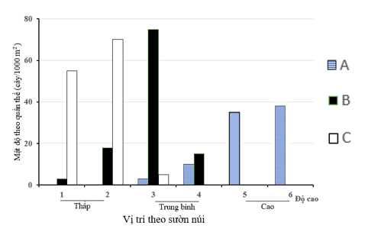
Câu 10. (3,0 điểm).
10.1. (1,5 điểm). Đặc điểm phân bố của quần thể sinh vật chịu tác động bởi các nhân tố sinh thái vô sinh và hữu sinh. Một nghiên cứu được thực hiện ở dãy núi Santa Catalina nơi mà khu vực chân núi có độ ẩm cao. Độ ẩm đất giảm dần từ chân núi lên đỉnh núi khô hạn. Hình 10 biểu thị kết quả nghiên cứu mật độ cá thể của ba loài thực vật A, B, C ở 6 vị trí theo độ cao của sườn núi.

Hình 10.
a. Dựa vào độ ẩm, nhận xét về sự phân bố của các loài thực vật nói trên.
b. Mỗi loài thực vật trên phân bố theo kiểu ngẫu nhiên, theo nhóm hay đồng đều? Giải thích.
c. Hãy nhận xét về mức độ cạnh tranh giữa các loài thực vật A, B và C ở các khu vực có độ ẩm thấp, trung bình, cao. Giải thích.
10.2. (1,5 điểm). Bảng 10 cung cấp dẫn liệu về năng lượng dành cho sản xuất hạt của bốn loài thực vật:
Bảng 10
Loài | A | B | C | D
Tỉ lệ năng lượng cho sinh sản (%) | 28 | 5 | 7 | 30
a. Hãy xác định chiến lược dân số (kiểu tăng trưởng theo chọn lọc) của quần thể các loài trên.
b. Trong một diễn biến bất thường của khí hậu, có nhiều đợt mưa lũ hoặc khô hạn kéo dài ở khu vực phân bố của các loài trên. Hãy dự đoán loài nào thích ứng cao với sự bất thường của khí hậu? Giải thích.
c. Phân biệt đặc điểm sinh học của các quần thể trên (dựa vào các tiêu chí: tốc độ tăng trưởng của quần thể, mức độ biến động số lượng cá thể).
Câu | Nội dung | Điểm
10.1.  a | - Loài A phân bố ở mức độ ẩm thấp - trung bình (mức độ cao 3-6). Chủ yếu tập trung ở khu vực đỉnh núi (mức độ cao 5-6), là khu vực khô hạn nhất, với mật độ khoảng 35-38 cây/m².  - Loài B phân bố ở độ ẩm trung bình – cao (mức độ cao 1-4); Tập trung chủ yếu ở nơi có độ ẩm trung bình (mức độ cao 3), mật độ cao nhất ở khu vực 3 khoảng 70-75 cây/1000 m².  - Loài C phân bố ở độ ẩm cao (mức độ cao 1-3); tập trung chủ yếu ở khu vực chân núi, nơi độ ẩm cao, mật độ khoảng 55-70 cây/1000 m². | 0,125  0,125  0,125
10.1.  b | - Cả ba quần thể có kiểu phân bố quần tụ (theo nhóm).  - Loài A tập trung chủ yếu ở độ cao 1-2, loài B tập trung chủ yếu ở độ cao 3, C tập trung chủ yếu ở độ cao 5-6. | 0,125  0,125
10.1.  c | - Khu vực có độ ẩm trung bình (giữa sườn núi) mức độ cạnh tranh cao vì có sự phân bố của cả ba loài (đặc biệt là khu vực 3)  - Khu vực có độ ẩm cao (chân núi) có sự cạnh tranh thấp hơn (có 2 loài B và C).  - Khu vực có độ ẩm thấp (đỉnh núi khô hạn) không có cạnh tranh khác loài chỉ có loài A sinh sống. | 0,125  0,125  0,125
10.2.  a | - A và D: chiến lược dân số theo r (chọn lọc r) vì dành nhiều năng lượng cho sinh sản.  - B và C: chiến lược dân số theo K (chọn lọc K) vì chủ yếu năng lượng dành cho các hoạt động sống khác, chỉ dành ít năng lượng cho sinh sản. | 0,25  0,25
10.2.  b | - Loài A và D thích ứng cao với sự bất thường của khí hậu.  - Giải thích:  + Loài A và D có chu kì sống ngắn, thời gian thành thục sinh sản sớm → nhanh chóng hoàn thành chu kì sống trong khoảng thời gian thuận lợi của môi trường → thích ứng cao hơn với sự bất thường của khí hậu.  + Loài B và C có chu kì sống dài → cần khoảng thời gian dài để hoàn thành chu kì sống nếu trong khoảng thời gian đó mà xảy ra điều kiện bất lợi thì khó hoàn thành chu kì sống hoặc chết trước khi sinh sản → bất lợi hơn. | 0,25  0,125  0,125
10.2.  c |  | 0,25  0,25
   | A, D | B, C
  Tốc độ tăng trưởng của quần thể | Nhanh | Chậm
  Mức độ biến động số lượng cá thể | Lớn | Nhỏ
--------------- HẾT ---------------

